Планирование образовательной деятельности на неделю в старшей группе.
Тема: «Жизнь людей в деревне. Урожай».
Цель: Обобщение и расширение представлений, детей об овощах и фруктах.
Задачи:
- обучающие: Формирование первичных представлений об объектах окружающего мира, о свойствах объектов окружающего мира.
- развивающие: Развитие предпосылок ценностно-смыслового восприятия и понимания произведений изобразительного искусства.
- воспитательные: Формирование позитивных установок к различным видам труда и творчества.
Итоговое мероприятие: Конкурс поделок из овощей и фруктов «Удивительный урожай».
Ответственные: Воспитатели и родители.
Совместная деятельность взрослых и детей |  | Самостоятельная деятельность детей | Взаимодействие с семьей
Организованная образовательная деятельность | Образовательная деятельность в режимных моментах
Понедельник 03.10.2016г  09.00 – 09.25  1. Ознакомление с окружающим миром  Тема: «Еда вкусная и полезная. Что на грядке растет?».  Цель: Закрепление знаний детей об овощах: где растут, как их убирают, как употребляют в пищу.  Б.№3, 10 ст. 112, ст. 36  09.30 – 09.55  2. Физическое развитие  15.20 – 15.45  3. Рисование «Загадки с грядки»  Цель: Формировать умение передавать форму и характерные особенности овощей по их описанию.  Б. №16 ст.44  Вторник 04. 10. 2016г  09.00 – 09.25.  1. Коммуникация  «Во саду ли, в огороде».  Цель: Закреплять обобщающие наименования «овощи», «фрукты»; обогащать словарный запас выразительными словами и выражениями.  Б. №6 ст19  10.00 – 10.25  2. Музыкальная деятельность.  15.20 – 15.45  3. Аппликация  «Осенний натюрморт».  Цель: Совершенствовать технику вырезания симметричных предметов из бумаги, сложенной вдвое.  Б. №3 ст110 | 1 половина дня  - Д / игра « Вершки и корешки».  Цель: упражнять в составлении целого растения из его частей.  - Трудовое поручение Полине М и Яне Б полить растения в «Центре природы» и отметить погоду в календаре погоды.  - Артикуляционная, пальчиковая гимнастика №3,4.  - Отгадывание загадок (овощи, фрукты).  - Рассказать детям о заготовке овощей и фруктов на зиму.  - Наблюдение№10  - Чтение стихотворения «Осень…»  - Трудовая деятельность: Сбор красивых листьев и семян деревьев для занятий по изобразительной деятельности и художественному труду.  - Д / и «Загадай, мы отгадаем»  Цель: уточнить знания о растениях сада и огорода.  - Под / и «Что мы видели, не скажем, а что делали - покажем».  - Инд / работа с Димой Б и Таней А  закреплять умение считать до 10, отвечать на вопрос: «Сколько всего?».  - Дежурство. Отметить погоду в календаре погоды.  2 половина дня  - Гимнастика после сна №10  - Д / у «Как правильно убирать кровать».  - Задачки на сообразительность Б.№25 ст. 20. Инд/работа с Богданом А и Маргаритой А, Андреем Э.  - Опыт «Сравнение семян разных овощей и фруктов».  - Замочить в воде семена фасоли и гороха для проведения опыта.  1 половина дня  - Чтение стихотворения Ю. Тувима «Овощи».  - Артикуляционная, пальчиковая гимнастика № 3,4.  - Дид/и «Угадай на ощупь».  Цель: Назвать овощ или фрукт по осязанию.  - Беседа «Вспомним, как надо правильно кушать».  - Инд/работа с Ильей О, Яной Б  Развитие умения самостоятельно одеваться в определенной последовательности.  - Наблюдение №11  - Целевая прогулка.  Рассматривание и сбор семян разных деревьев на территории детского сада.  - Под/и «Гуси – лебеди», «Замри».  - Физ/упр. Отбивание мяча правой и левой рукой с Надей Т, Полиной М.  - Чтение сказки Т. Александровой «Домовёнок Кузька в новом доме» (глава из первой части книги.).  2 половина дня.  - Гимнастика после сна.  - Трудовые поручения детям.  Развитие умения у детей помогать воспитателю в уборке материала после занятия по аппликации.  - Чтение И. Савицкий «Кто разносит семена».  - Опыт: Сравнение семян разных овощей и фруктов.  - Рассматривание и составление коллекции плодов и семян.  - Игра «Съедобное – несъедобное». | - Рассматривание плаката «Овощи».  - Внести блюдо с овощами и фруктами.  - Рассматривание иллюстраций, предметных картинок с изображением сельских домов (деревни).  - Настольные игры по интересам.  - 2 корзиночки, ведерки.  - Камушки, листочки.  - Рассматривание репродукций картин с изображением натюрмортов (Наглядное пособие «Дошкольникам об искусстве Е.Н. Доронова).  - Настольные игры: Домино «Во саду ли, в огороде», Лото «Овощи – фрукты».  - Трафареты «Овощи-фрукты», альбомные листы, фломастеры, мелки, карандаши.  - Ведёрки, 2 мяча, скакалки, игра «Городки».  - Коробочки с разными семенами, лупы. | - Знакомство с темой недели.  - Попросить родителей принести в группу семена разных растений, употребляемых в пищу.  - Принять участие в конкурсе поделок из овощей и фруктов «Удивительный урожай».  - Пригласить родителей принять участие в голосовании на понравившуюся поделку в конкурсе «Удивительный урожай».  - Рекомендации «Учим детей, отгадывать загадки».
Среда 05.10. 2016г  09. 00 – 09. 25  1. Формирование элементарных математических представлений.  Цель: Ознакомление с цифрами 1 и 2; формировать умение устанавливать равенство и неравенство групп предметов.  Б. №4 ст37. Д/в №1- 1992-22.  09. 35 – 10. 00  2. Художественный труд «Такие разные поделки».  Цель: Знакомить с техникой объёмного конструирования.  Б №23 ст85  11.15 – 11.40  3. Физическое развитие (на прогулке). | 1 половина дня  - Составление натюрмортов из цветов, овощей и фруктов для украшения группы.  - Артикуляционная, пальчиковая гимнастика №1,2  - Составление детьми описательных рассказов о своих поделках, выполненных из природного материала.  - Наблюдение №2  - Трудовая деятельность: уборка листьев на участке.  - Повторить стихотворение «Осень».  - Инд/работа с Димой, Таней А  Дид/и «Сколько предметов?».  - Чтение сказки Бориса Вовк «Мякиш».  2 половина дня  - Гимнастика после сна.  - Кружок «Крупенички» по плану кружка.  - Оформление выставки поделок из овощей и фруктов «Удивительный урожай». Написать список участников выставки, названия поделок. | - Муляжи овощей и фруктов, блюдо с овощами и фруктами, искусственные цветы, вазочки, декоративные тарелочки, мелкие игрушки.  - Рассматривание поделок из овощей и фруктов, сделанных вместе с родителями.  - Материал: ведёрки, грабли, веник, коробка.  - Рассматривание поделок на выставке «Удивительный урожай».
Четверг 06.10.2016г  08.50 – 09.15  1. Познавательно – исследовательская деятельность  «Для чего нужны семена».  Цель: Формировать представления о плодах, об их разнообразии и назначении.  Б. №3 ст115  09.25 – 09.50  2. Музыкальная деятельность  15.20 – 15.45  3. Лепка  «Натюрморт».  Цель: Формировать умение у детей создавать объёмные композиции из пластилина (солёного теста).  Б. №16 ст40 | 1 половина дня  - Артикуляционная, пальчиковая гимнастика № 1,3  - Дид/и «Чьи семена».  Цель: уточнить представления об овощах, фруктах и семенах.  - Рассматривание натюрмортов (Наглядно – методическое пособие. Технологическая карта. Рисование красками натюрморты 5-8 лет И.А. Лыкова).  - Выбор жюри. Оценивание детьми поделок выставки из овощей и фруктов «Удивительный урожай». Результаты заносятся в таблицу.  - Наблюдение №10  - Дид/и «Вершки – корешки». Вариант №2  - Повторить с Андреем Э, Маргаритой А, Дашей С домашний адрес.  - Под/и «Мы – веселые ребята», «Съедобное – несъедобное».  - Инсценировка по стихотворению Ю. Тувима «Овощи».  Цель: Развивать чуткость к красоте и выразительности русского языка.  2 половина дня  - Гимнастика после сна  - Чтение пословиц, стихотворений о хлебе.  - Дид/и «Оживим наши сказки» (вариант № 2).  - Физ/упр. «Кто дальше прыгнет».  Цель: упражнять в прыжках в длину с места. | - Наблюдение в «центре природы» за развитием и ростом растений гороха и фасоли.  - игра «Шашки».  - 3 звездочки на каждого ребенка.  - Конструктор ЛЕГО, скакалки.
Пятница 07.10. 2016г  09.00 – 09.25  1. Ознакомление с художественной литературой  «Хлеб – всему голова».  Цель: Формировать представления о различии между рассказом и стихотворением; обогащать представления о выращивании хлеба.  Б. №7 ст52  09.30 – 09.55  2.Физическое развитие | 1 половина дня  - Сюжетно-ролевая игра «Магазин».  - Артикуляционная, пальчиковая гимнастика № 4,5  - Игра «Угадай, что съел»  Цель: Узнать предмет при помощи одного из анализаторов.  - Конкурс поделок из овощей и фруктов «Удивительный урожай». Награждение победителей конкурса дипломами.  - Наблюдение № 3  - Опыт: «Уличные тени».  - Физ/упр. «Попади в цель».  Цель: метание шишек в вертикальную цель.  - Под/и «Пустое место».  - Игра «Городки».  - Чтение сказки Т. Александровой «Домовенок Кузька в новом доме».  2 половина дня  - Гимнастика после сна  - Инд/работа с девочками  Цель: Формировать умение делать себе прически – хвостики.  - Совместный труд с воспитателем. Протереть пыль с полочек в игровых уголках и больших модулях, помыть наборы «Овощи и фрукты», полить растения в «центре природы». | - Материал: тележка с продуктами, набор «Овощи, фрукты», корзинки, касса, «монетки» кружочки из картона, 2 телефона, 2 грузовика.  - Материал: 2 обруча, корзинка с шишками, 2 мяча.  - Игра «Городки».  - Материал: 2 тазика с водой, салфетки по количеству детей.

Приложение.
Оформление выставки поделок из овощей и фруктов «Удивительный урожай».
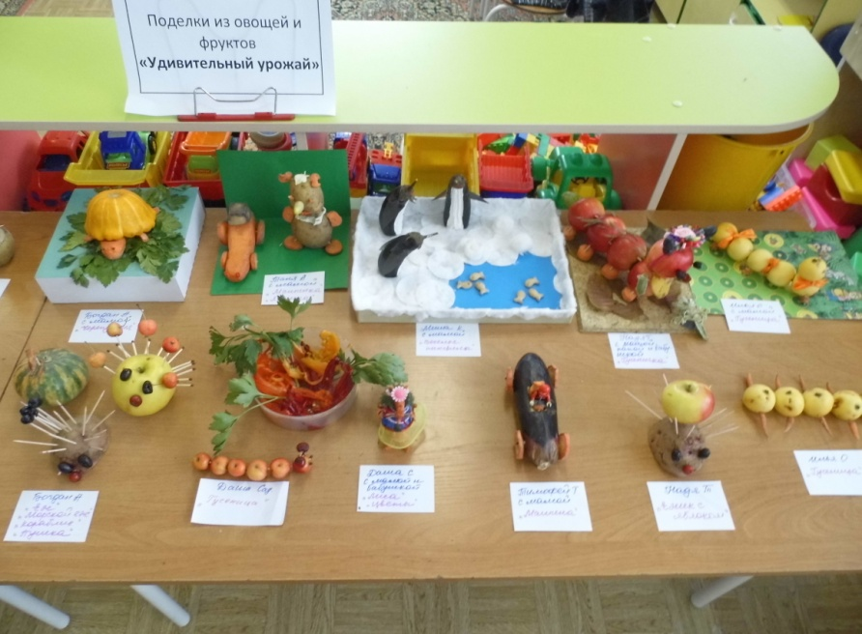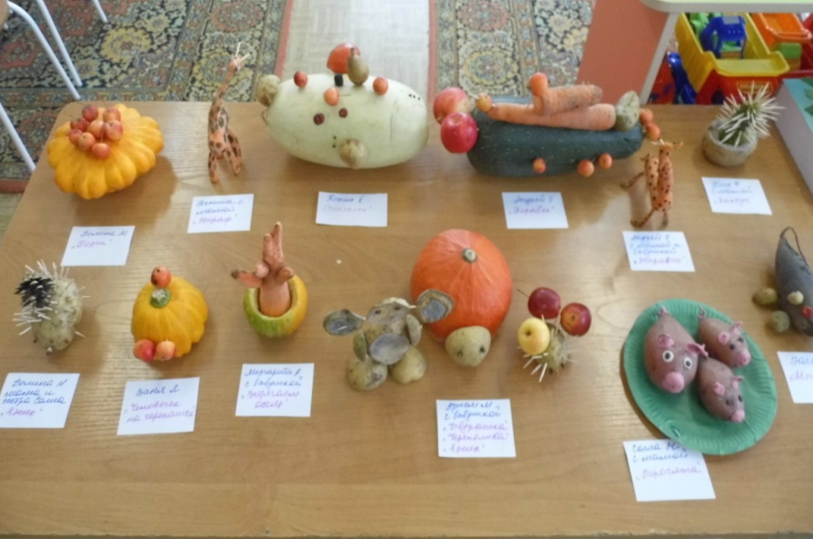

Оценивание детьми и родителями поделок выставки из овощей и фруктов «Удивительный урожай».
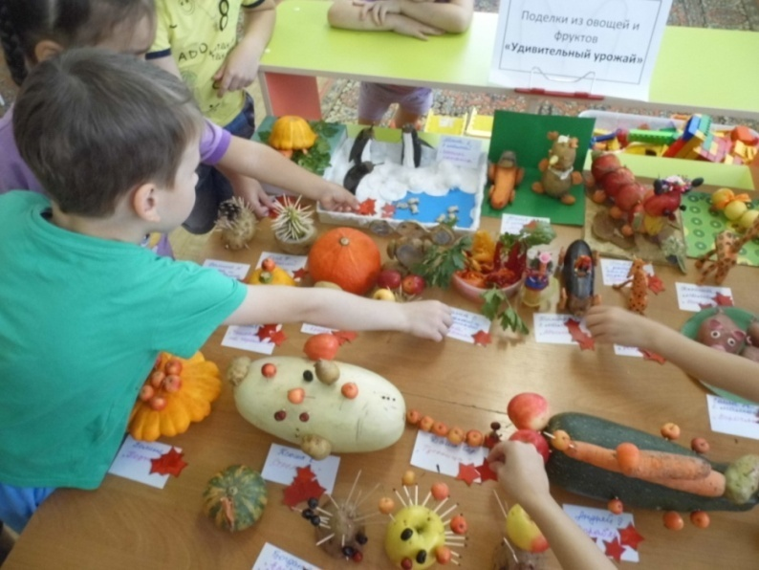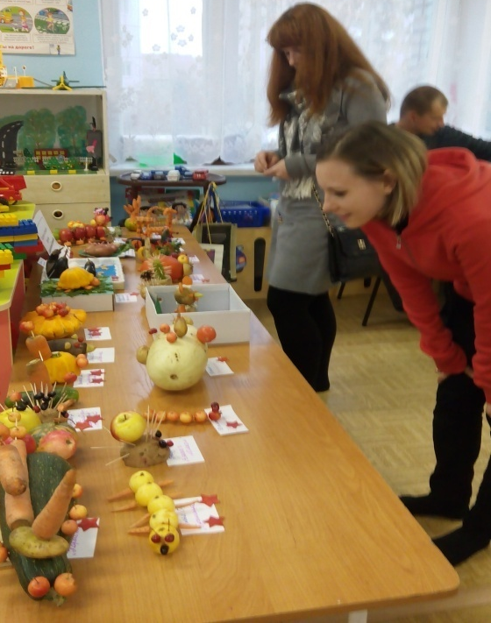
Победители конкурса поделок из овощей и фруктов «Удивительный урожай»:
Миша К с мамой 1 место, Богдан А с мамой 2 место, Даша С с мамой 3 место.
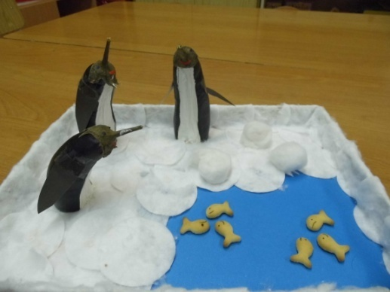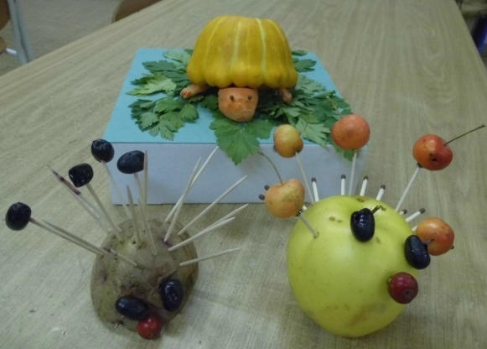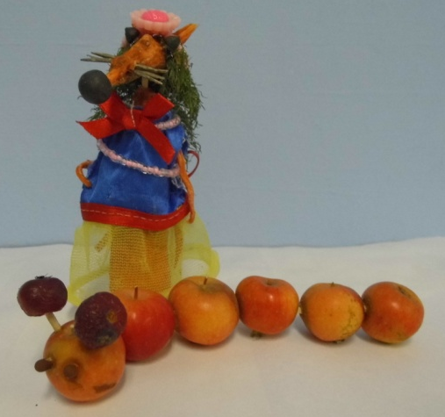

Лепка «Натюрморт».
